Guide de création de graphiques avec Power BI

Introduction
Power BI est une puissante plateforme de visualisation de données qui permet de créer des graphiques interactifs, des tableaux de bord et des rapports analytiques. Dans ce guide, nous allons vous montrer comment créer différents types de graphiques.

Étape 1 : Préparation des données
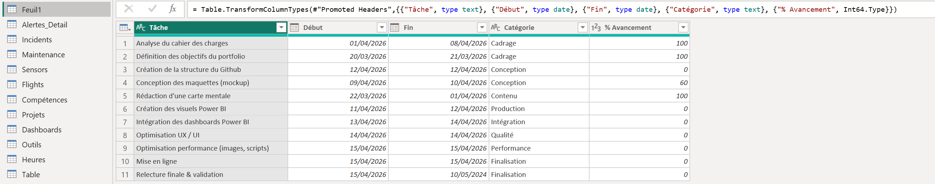

Étape 2 : Sélection du type de graphique
Power BI propose une large gamme de types de graphiques pour répondre à différents besoins analytiques. Avant de créer un graphique, vous devez déterminer quel type de visualisation convient le mieux à vos données et aux informations que vous souhaitez communiquer. Voici quelques-uns des types de graphiques couramment utilisés :
- Graphiques à barres : idéaux pour comparer des catégories ou des mesuresentre elles. 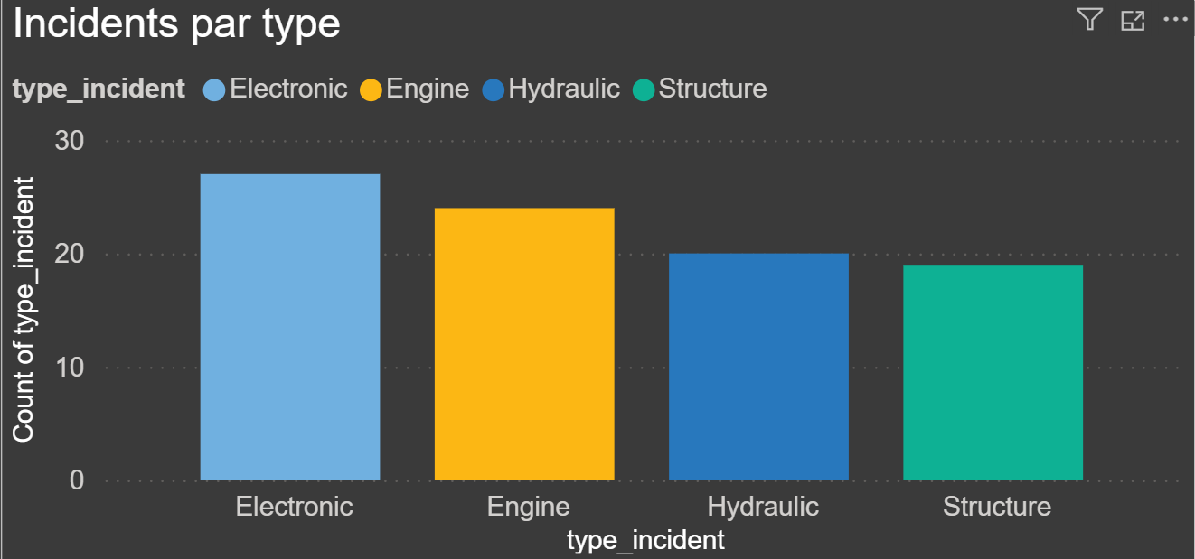
- Graphiques circulaires : adaptés pour représenter la répartition des catégories dans un tout.
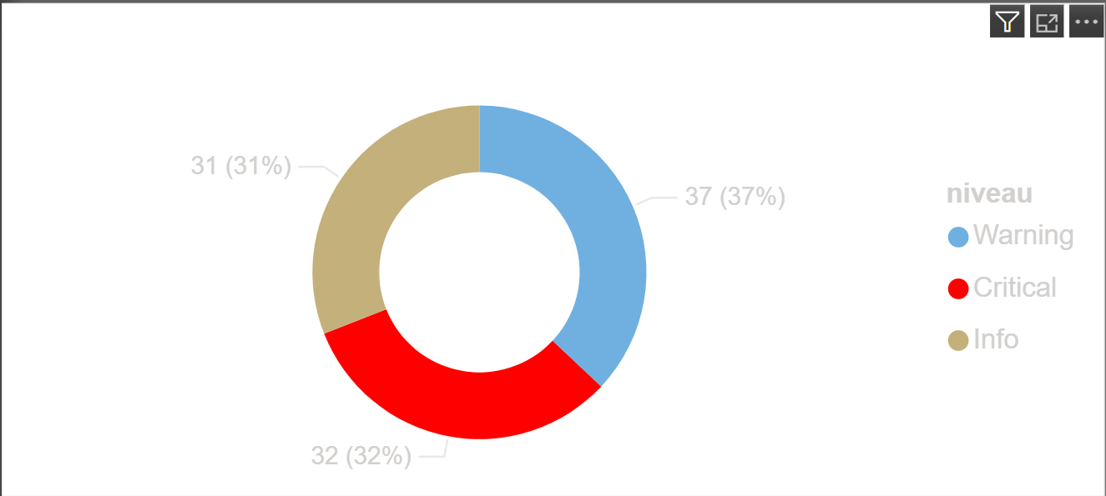

- Graphiques linéaires : utiles pour visualiser des tendances et des évolutions dans les données au fil du temps.
- Graphiques à bulles :
- Cartes géographiques :

Étape 3 : Création du graphique
Une fois que vous avez sélectionné le type de graphique approprié, vous pouvez créer votre graphique dans Power BI. Voici les étapes générales pour créer un graphique :
Fais glisser les champs depuis le panneau Fields vers les zones Axis, Values, Legend ou Tooltips.
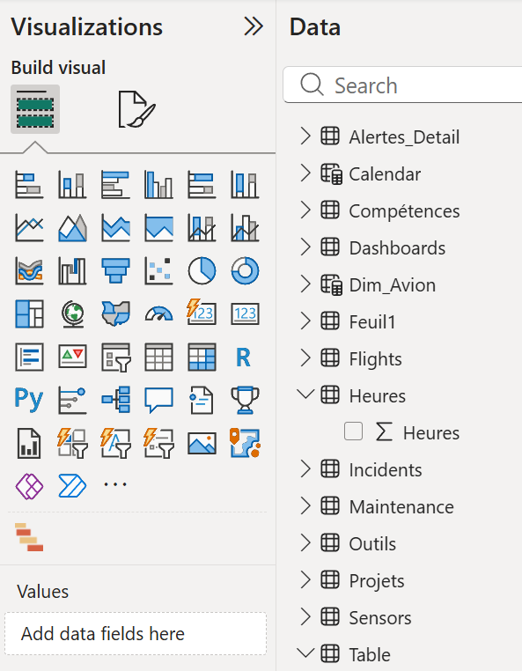
• Ajuste les agrégations si nécessaire (somme, moyenne, nombre d’éléments…).
• Vérifie que le graphique reflète correctement la relation entre les données.
• Personnaliser l’apparence du visuel
• Ouvre l’onglet Format (icône du rouleau de peinture).
• Modifie les couleurs, les titres, les étiquettes de données, les axes, la taille du texte ou l’arrière‑plan.
• Active ou désactive les éléments visuels (grille, légende, bordures) pour améliorer la lisibilité.

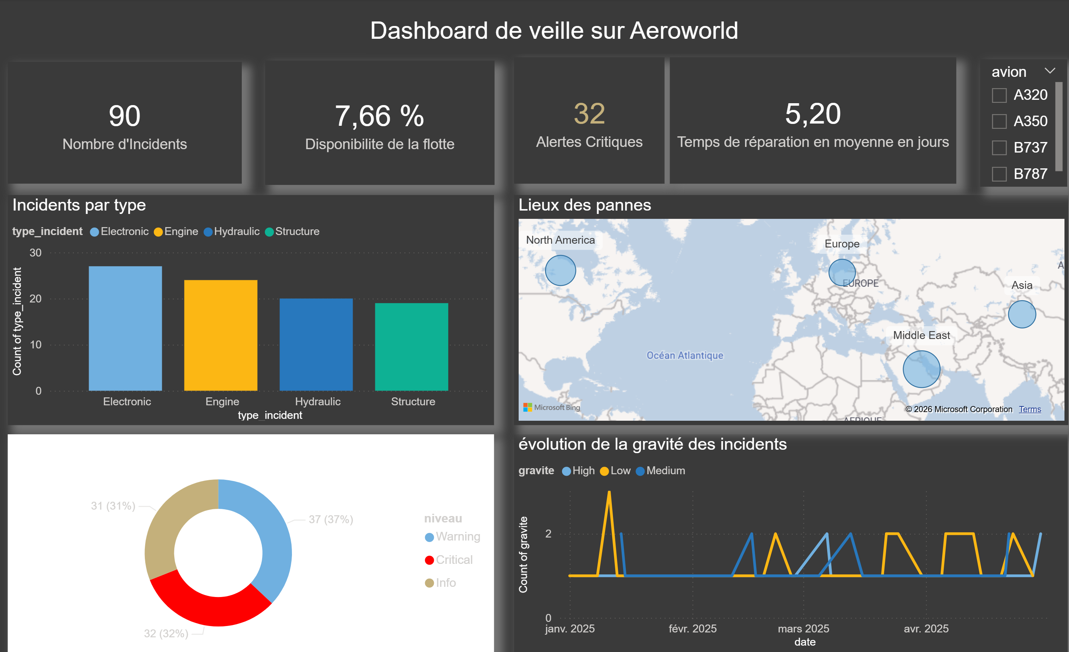

Étape 4 : Conclusion/ conseils

Cette formation vous a permis de comprendre les étapes essentielles pour importer, transformer et visualiser des données dans Power BI. En maîtrisant la création de graphiques, la personnalisation des visuels et la gestion des interactions, vous disposez désormais des bases nécessaires pour construire des rapports clairs, dynamiques et adaptés aux besoins d’un client ou d’une organisation. Power BI devient alors un véritable outil d’aide à la décision, capable de transformer des données brutes en insights exploitables.

